磁盘故障后重建操作
重建降级的虚拟磁盘：
1.用相同的物理磁盘替换发生故障的物理磁盘。
2.访问MSU。
3.在系统面板列表中，“Device -- Adapter 0 -- Virtual Disks”，然后
选择降级的虚拟磁盘。
- 将鼠标悬停在operation操作选项卡上，然后单击，选择Rebuild重建。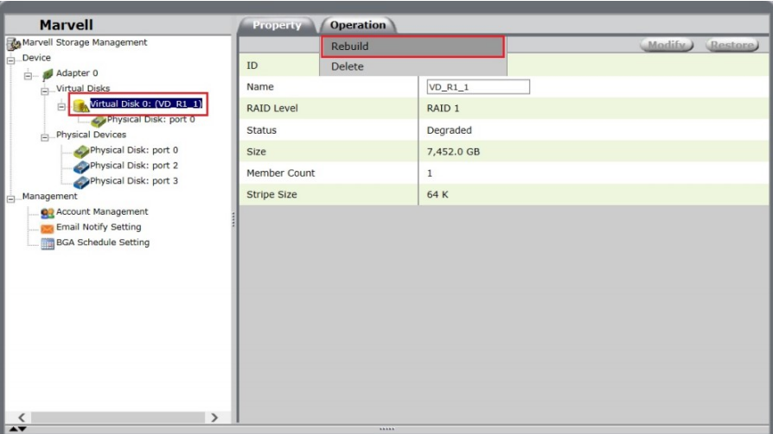

- 选中新的磁盘，点击submit确认。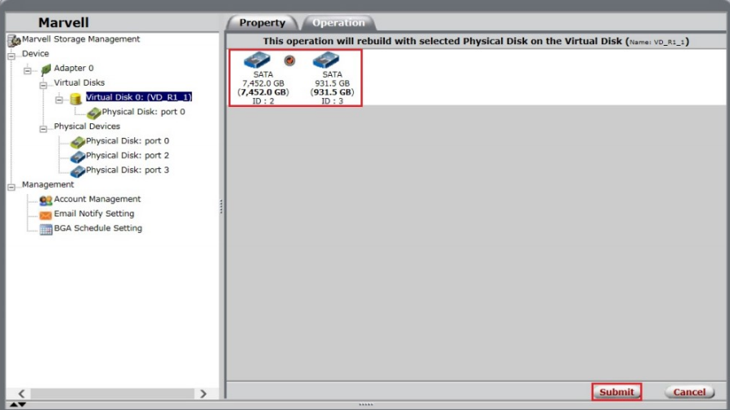

- 查看重建进步，在系统列表中，选择 Marvell Storage Management --Device--Adapter 0 -- Virtual Disks，然后选择正在重建的虚拟磁盘。
重建状态是体现在后台的Activity进度条上。